Úkol:

- Změřte útlumovou charakteristiku pásmové propusti v okolí 100MHz a vypočítejte její vlastnosti.
- Změřte útlumovou charakteristiku pásmové zádrže v okolí 555MHz a vypočítejte její vlastnosti.

Blokové schéma zapojení:

Popis měření:

Podle schématu jsme zapojili elektrický obvod.

Na vysokofrekvenčním generátoru jsme nastavovali frekvenci.

Při střední frekvenci jsme změřili napětí přímo na výstupu generátoru – označil jsem jej jako Ug.

Potom jsme připojili pásmovou propust (resp. zádrž) a změřili jsme závislost výstupního napětí na frekvenci. Naměřené hodnoty jsme zapisovali do tabulek.

Nakonec jsem vypracoval grafy. Z naměřených hodnot jsem určil maximální napětí (Umax) a útlum při tomto napětí: $a=\text{20}\text{log}\frac{U}{U_{g}}$. Pro hodnotu napětí $U=\frac{U_{\text{max}}}{2}$ jsem určil útlum a frekvenční rozsah.

Pásmová propust (výsledky měření):

$$U_{g}=\text{100}\text{mV}$$

$$f\left[\text{MHz}\right]$$ | 90 | 91 | 92 | 93 | 94 | 95 | 96 | 97 | 98 | 99 | 100 | 101 | 102 | 103 | 104 | 105 | 106 | 107 | 108 | 109 | 110
$$U\left[\text{mV}\right]$$ | 6 | 10 | 16 | 18 | 20 | 38 | 69 | 79 | 82 | 82 | 82 | 85 | 83 | 60 | 54 | 41 | 30 | 20 | 17 | 14 | 10

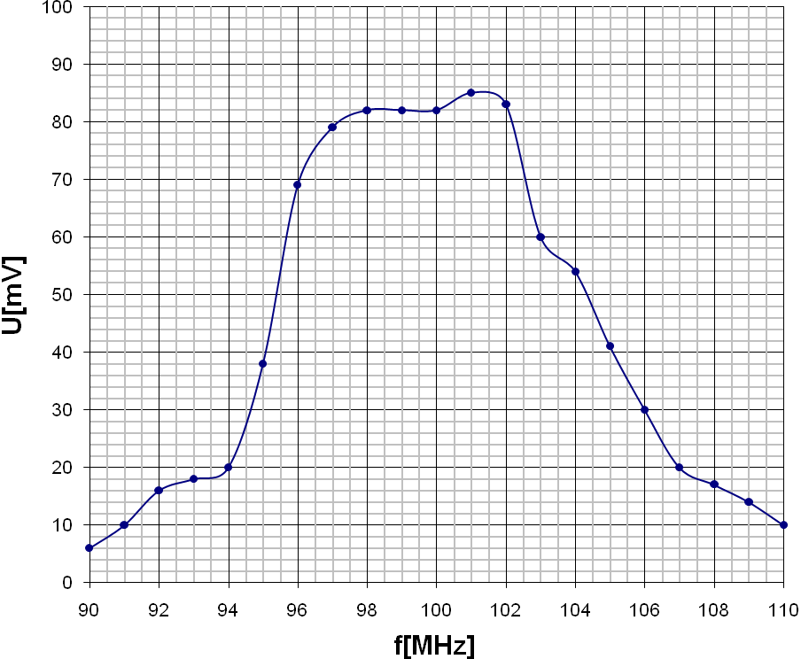
Při maximální hodnotě napětí $U_{\text{max}}=\text{85}\text{mV}$ je útlum pásmové propusti:
$a_{\text{min}}=\text{20}\text{log}\frac{U_{\text{max}}}{U_{g}}=\text{20}\text{log}\frac{\text{85}}{\text{100}}=−1,\text{41}\text{dB}$
Při polovičním výstupním napětí $U=\frac{U_{\text{max}}}{2}=\frac{\text{85}\text{mV}}{2}=\text{43}\text{mV}$ je útlum pásmové propusti:
$a=\text{20}\text{log}\frac{U}{U_{g}}=\text{20}\text{log}\frac{\text{43}}{\text{100}}=−7,\text{33}\text{dB}$.
Frekvenční rozsah při polovičním napětí je 95 MHz až 105 MHz. Šířka frekvenčního pásma je tedy 10 MHz.
Pásmová zádrž (výsledky měření):

$$U_{g}=\text{100}\text{mV}$$

$$f\left[\text{MHz}\right]$$ | 545 | 547 | 549 | 551 | 553 | 555 | 557 | 559 | 561 | 563 | 565 | 567 | 569 | 571 | 573 | 575
$$U\left[\text{mV}\right]$$ | 85 | 63 | 30 | 14 | 0 | 0 | 0 | 0 | 10 | 20 | 32 | 43 | 54 | 63 | 69 | 70

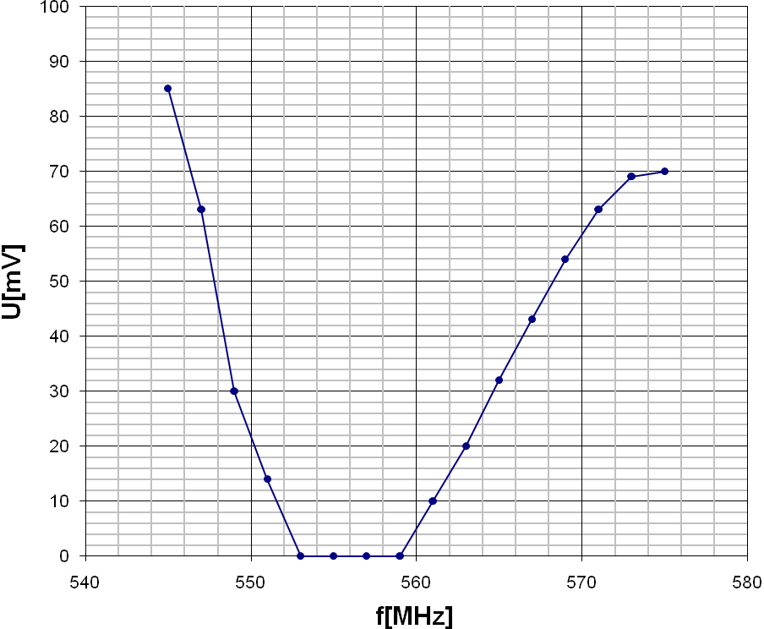
Při maximální hodnotě napětí $U_{\text{max}}=\text{85}\text{mV}$ je útlum pásmové propusti:
$a_{\text{min}}=\text{20}\text{log}\frac{U_{\text{max}}}{U_{g}}=\text{20}\text{log}\frac{\text{85}}{\text{100}}=−1,\text{41}\text{dB}$
Při polovičním výstupním napětí $U=\frac{U_{\text{max}}}{2}=\frac{\text{85}\text{mV}}{2}=\text{43}\text{mV}$ je útlum pásmové propusti:
$a=\text{20}\text{log}\frac{U}{U_{g}}=\text{20}\text{log}\frac{\text{43}}{\text{100}}=−7,\text{33}\text{dB}$.
Frekvenční rozsah při polovičním napětí je 548 MHz až 567 MHz. Šířka frekvenčního pásma je tedy 19 MHz.
Závěr:

Pásmová propust propouští určitý rozsah frekvencí. Na ostatních frekvencích je okamžitá hodnota výstupního napětí menší než jedna polovina vstupního napětí (útlum větší než -20.log0,5 = 6dB).

Pásmová zádrž nepropouští určitá frekvenční pásma. Ve frekvenčních pásmech, která zadržuje, má útlum větší než 6dB.

Derivačný, integračný článok
- ZADÁNÍ

U daných integračních a derivačních RC článků určete výpočtem a měřením přenosové charakteristiky. Charakteristiku vyneste do logaritmických souřadnic a do Gaussovy roviny a porovnejte změřené a vypočtené hodnoty.

- POPIS MĚŘENÉHO PŘEDMĚTU
Oba články jsou dvojbrany, integrační RC článek má vlastnosti dolní (dolnofrekvenční) propusti, derivační RC článek má vlastnosti horní (hornofrekvenční) propusti. Hodnota odporu v zapojení R = 1k . Hodnota kondenzátoru C = M11.

- TEORETICKÝ ROZBOR

INTEGRAČNÍ ČLÁNEK
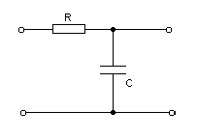
- je to dvojbran, ve kterém je v sérii zapojený odpor R a kondenzátor C.

- podle schématu zapojení je zřejmé, že jejich přenos odvodíme z poměru impedancí, na kterých napětí U1 a U2 působí. Předpokládáme nulový vnitřní odpor zdroje signálu a výstup článku naprázdno. Pro integrační článek platí pro výpočet přenosu tento vztah:

Au = U2 / U1 = 1 / ( 1 + j ω R C ) = 1 / ( 1 + j ω RC )

- zavedením časové konstanty τ = RC dostane rovnice přenosu následující tvar:

Au = 1 / ( 1 + j ω τ )

z tohoto výrazu oddělíme následujícím způsobem reálnou a imaginární část:

Re: Au = 1 / [ 1 + ( f / fm )²]
Im: Au = [-f / fm ] / [ 1 + ( f / fm )²]

- absolutní hodnotu A a fázový posuv spočítáme, když známe reálnou a imaginární složku ze vztahů:
__ ___________
| Au | = √ReAu +ImAu

ϕ = arc tg ( Im Au / Re Au ) [ ° ]

- dobrou představu o chování určitého dvojbranu v obvodu dává grafické zobrazení:

Fázorová charakteristika v Gaussově komplexní rovině:
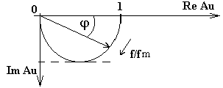

- v Gaussově komplexní rovině se na svislou osu vynáší imaginární a na vodorovnou reálná část přenosu. Při změně kmitočtu dochází obecně ke změně velikosti i fáze přenosu. Orientovaná úsečka představující fázor A se natáčí a měnín svou délku. Její hrot opisuje v Gaussově rovině křivku, která se nazývá fázorová kmitočtová charakteristika.

Fázorová kmitočtová charakteristika:

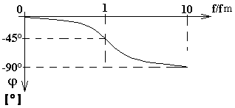

- z charakteristiky je zřejmé, že integrační článek pracuje jako dolní propust.

Charakteristika vynesená v logaritmických souřadnicích:

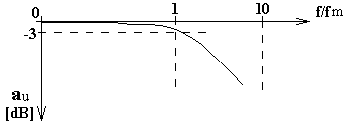

- z této závislosti je zřejmé, že jakmile vzrůstá frekvence (vynesená v logaritmických souřadnicích) klesá zároveň absolutní hodnota A.

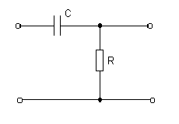DERIVAČNÍ ČLÁNEK

- vzniká vzájemnou záměnou rezistoru a kondenzátoru v zapojení integračního článku.

- přenos derivačního článku opět odvodíme z poměru impedancí, na kterých působí napětí U1 a U2.

- pro tento RC článek dostaneme:

$$\text{Au}=\frac{R}{R+\text{Xc}}=\frac{R}{R+\frac{1}{\text{jC}ω}}\frac{R}{\frac{\text{CRj}ω+1}{\text{Cj}ω}}=\frac{\text{CRj}ω}{1+\text{CRj}ω}$$

Re: Im:

$\text{Au}=\frac{{\left(\frac{f}{\text{fm}}\right)}^{2}+j\left(\frac{f}{\text{fm}}\right)}{1+{\left(\frac{f}{\text{fm}}\right)}^{2}}$ $\text{Au}=\frac{{\left(\frac{f}{\text{fm}}\right)}^{2}}{\sqrt{1+{\left(\frac{f}{\text{fm}}\right)}^{2}}}$ $\text{Au}=\frac{\frac{f}{\text{fm}}}{1+{\left(\frac{f}{\text{fm}}\right)}^{2}}$

- absolutní hodnotu A a fázový posuv vypočítáme podle známých vztahů uvedených u integračního článku

Frekvenční charakteristika v Gaussově komplexní rovině:

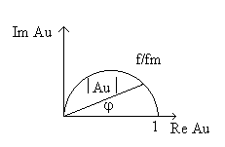

Fázová charakteristika:

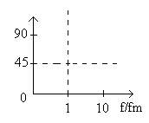

z těchto charakteristik je zřejmé, že derivační článek pracuje jako horní propust.

Charakteristika vynesená v logaritmických souřadnicích

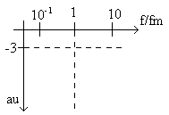

- z této závislosti je zřejmé, že při zvyšování frekvence bude vzrůstat i absolutní hodnota A. Při měření se nám na obrazovce objeví tato křivka (elipsa), která se bude s měnící se frekvencí měnit (zužovat,rozšiřovat).

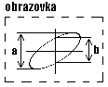

- výpočet A a fázového posuvu pro změřené hodnoty budeme počítat pomocí odečtených hodnot a,b z osciloskopu, podle následujících vztahů:

ϕ` = ± arc tg ( b / a ) [ ° ] / ± podle typu článku

au` = 20 log | Au | [ dB ]
__ ,
Re: Au = | Au | cos ϕ
__ ,
Im: Au = | Au | sin ϕ

U1,U2 – hodnoty napětí, které se odečítají pro každou frekvenci z milivoltmetrů.

- Schéma zapojení:

RC
mV1
mV1
G

O S C
X Y

Hz

- Seznam použitých přístrojů

OSC Osciloskop OS 9020P DHM-L-070
MV1 Milivoltmetr BM 512 C-L-5-391-067
MV2 Milivoltmetr BM 512 C-L-5-391-058
G Generator FG-2002C DHM-L-053
Hz LCR meter 5030 I-L-055/1

- Popis postupu měření

- Zapojíme obvod podle schématu
- Nastavujeme frekvenci na generatoru a hlídáme milivotmetr 1, aby na něm bylo konstantní napětí 1V
- Odečteme napětí z milivoltmetru 2
- Na osciloskopu nastavíme režim X-Y, abychom zobrazili požadovanou křivku
- Z této křivky odečítáme hodnoty “a” a “b” a zapíšeme je do tabulky
- Z hodnot zapsaných do tabulek sestrojíme grafy
- Pro druhé měření jsme museli přepojit integrační článek na derivační

- Tabulky
Integrační článek
Č.M. | 1 | 2 | 3 | 4 | 5 | 6 | 7 | 8 | 9 | 10 | 11 | 12 | 13
f (kHz) | 0,01 | 0,02 | 0,05 | 0,1 | 0,2 | 0,5 | 1 | 2 | 5 | 10 | 20 | 50 | 100
f/fm | 0,008 | 0,016 | 0,040 | 0,080 | 0,159 | 0,398 | 0,796 | 1,592 | 3,981 | 7,962 | 15,924 | 39,810 | 79,621
ω (rad/s) | 63 | 126 | 314 | 628 | 1257 | 3142 | 6283 | 12566 | 31416 | 62832 | 125664 | 314159 | 628319
ReAu | 1,000 | 1,000 | 0,998 | 0,994 | 0,975 | 0,863 | 0,612 | 0,283 | 0,059 | 0,016 | 0,004 | 0,001 | 0,000
ImAu | -0,008 | -0,016 | -0,040 | -0,079 | -0,155 | -0,344 | -0,487 | -0,450 | -0,236 | -0,124 | -0,063 | -0,025 | -0,013
Au | 1,000 | 1,000 | 0,999 | 0,997 | 0,988 | 0,929 | 0,782 | 0,532 | 0,244 | 0,125 | 0,063 | 0,025 | 0,013
au (dB) | 0,000 | -0,001 | -0,007 | -0,027 | -0,109 | -0,639 | -2,132 | -5,485 | -12,266 | -18,088 | -24,058 | -32,003 | -38,021
ϕ (rad) | -0,008 | -0,016 | -0,040 | -0,079 | -0,158 | -0,379 | -0,672 | -1,010 | -1,325 | -1,446 | -1,508 | -1,546 | -1,558
ϕ (°) | -0,456 | -0,912 | -2,280 | -4,552 | -9,048 | -21,708 | -38,527 | -57,872 | -75,900 | -82,841 | -86,407 | -88,561 | -89,280
U1 (V) | 1 | 1 | 1 | 1 | 1 | 1 | 1 | 1 | 1 | 1 | 1 | 1 | 1
U2 (V) | 0,9 | 0,92 | 0,96 | 0,98 | 0,98 | 0,93 | 0,78 | 0,54 | 0,24 | 0,12 | 0,06 | 0,02 | 0,01
a (dílek) | 0,1 | 0,2 | 2 | 2 | 4 | 10 | 14 | 13 | 7 | 4 | 2 | 1 | 0,5
b (dílek) | 31 | 30 | 29 | 29 | 28 | 27 | 23 | 16 | 8 | 4 | 2 | 1 | 0,5
ReAu | 1,000 | 1,000 | 0,998 | 0,994 | 0,975 | 0,863 | 0,612 | 0,283 | 0,059 | 0,016 | 0,004 | 0,001 | 0,000
ImAu | -0,008 | -0,016 | -0,040 | -0,079 | -0,155 | -0,344 | -0,487 | -0,450 | -0,236 | -0,124 | -0,063 | -0,025 | -0,013
Au | 0,900 | 0,920 | 0,960 | 0,980 | 0,980 | 0,930 | 0,780 | 0,540 | 0,240 | 0,120 | 0,060 | 0,020 | 0,010
au (dB) | -0,915 | -0,724 | -0,355 | -0,175 | -0,175 | -0,630 | -2,158 | -5,352 | -12,396 | -18,416 | -24,437 | -33,979 | -40,000
ϕ (rad) | -0,003 | -0,007 | -0,069 | -0,069 | -0,143 | -0,379 | -0,654 | -0,948 | -1,065 | -1,571 | -1,571 | -1,571 | -1,571
ϕ (°) | -0,185 | -0,382 | -3,955 | -3,955 | -8,213 | -21,738 | -37,495 | -54,341 | -61,045 | -90 | -90 | -90 | -90

Příklad výpočtu:

Derivační článek:

Č.M. | 1 | 2 | 3 | 4 | 5 | 6 | 7 | 8 | 9 | 10 | 11 | 12 | 13
f (kHz) | 0,01 | 0,02 | 0,05 | 0,1 | 0,2 | 0,5 | 1 | 2 | 5 | 10 | 20 | 50 | 100
f/fm | 0,008 | 0,016 | 0,040 | 0,080 | 0,159 | 0,398 | 0,796 | 1,592 | 3,981 | 7,962 | 15,924 | 39,810 | 79,621
ω (rad/s) | 63 | 126 | 314 | 628 | 1257 | 3142 | 6283 | 12566 | 31416 | 62832 | 125664 | 314159 | 628319
ReAu | 0,000 | 0,000 | 0,002 | 0,006 | 0,025 | 0,137 | 0,388 | 0,717 | 0,941 | 0,984 | 0,996 | 0,999 | 1,000
ImAu | 0,008 | 0,016 | 0,040 | 0,079 | 0,155 | 0,344 | 0,487 | 0,450 | 0,236 | 0,124 | 0,063 | 0,025 | 0,013
Au | 0,008 | 0,016 | 0,040 | 0,079 | 0,157 | 0,370 | 0,623 | 0,847 | 0,970 | 0,992 | 0,998 | 1,000 | 1,000
au (dB) | -41,98 | -35,96 | -28,01 | -22,01 | -16,07 | -8,64 | -4,11 | -1,44 | -0,27 | -0,07 | -0,02 | 0,00 | 0,00
ϕ (rad) | 1,563 | 1,555 | 1,531 | 1,491 | 1,413 | 1,192 | 0,898 | 0,561 | 0,246 | 0,125 | 0,063 | 0,025 | 0,013
ϕ (°) | 89,544 | 89,088 | 87,720 | 85,448 | 80,952 | 68,292 | 51,473 | 32,128 | 14,100 | 7,159 | 3,593 | 1,439 | 0,720
U1 (V) | 1 | 1 | 1 | 1 | 1 | 1 | 1 | 1 | 1 | 1 | 1 | 1 | 1
U2 (V) | 0,008 | 0,016 | 0,038 | 0,078 | 0,15 | 0,34 | 0,58 | 0,82 | 0,96 | 0,99 | 0,998 | 1 | 1
a (dílek) | 0,1 | 0,2 | 1 | 2,1 | 4,1 | 8,8 | 13,8 | 13 | 7 | 4 | 2 | 1,9 | 2
b (dílek) | 0,1 | 0,2 | 1 | 2,2 | 4,1 | 10,2 | 16,8 | 24 | 28 | 28,2 | 29 | 29 | 28
ReAu | 0,000 | 0,000 | 0,002 | 0,006 | 0,025 | 0,137 | 0,388 | 0,717 | 0,941 | 0,984 | 0,996 | 0,999 | 1,000
ImAu | 0,008 | 0,016 | 0,040 | 0,079 | 0,155 | 0,344 | 0,487 | 0,450 | 0,236 | 0,124 | 0,063 | 0,025 | 0,013
Au | 0,008 | 0,016 | 0,038 | 0,078 | 0,150 | 0,340 | 0,580 | 0,820 | 0,960 | 0,990 | 0,998 | 1 | 1
au (dB) | -41,94 | -35,92 | -28,40 | -22,16 | -16,48 | -9,37 | -4,73 | -1,72 | -0,35 | -0,087 | -0,017 | 0 | 0
ϕ (rad) | 1,571 | 1,571 | 1,571 | 1,268 | 1,571 | 1,041 | 0,964 | 0,572 | 0,253 | 0,142 | 0,069 | 0,066 | 0,071
ϕ (°) | 90 | 90 | 90 | 72,659 | 90 | 59,626 | 55,228 | 32,797 | 14,478 | 8,155 | 3,955 | 3,757 | 4,096

8.Grafy:

viz příloha

9.Vyhodnocení:

Z grafů je vidět chování článku s vypočítanými hodnotami a článku s naměřenými hodnotami. Rozdíly které můžeme vidět na amplitudových charakteristikách, jsou téměř shodné s hodnotami vypočítanými. U ostatních charakteristik jsou již rozdíly dobře vidět. Odchylky jsou při některých měřeních poměrně velké. Největší chybou mohlo být špatné odečtení hodnoty dílků „a“ a „b“ z osciloskopu, protože při malých hodnotách těchto dílku nelze přesně říci správnou hodnotu. Další chyby mohli být způsobeny špatnými koaxiálními kabely a nepřestnostmi při zaokrouhlování.

